

**T.C.**

**PAMUKKALE ÜNİVERSİTESİ**

**İKTİSADİ VE İDARİ BİLİMLER FAKÜLTESİ**

**YÖNETİM BİLİŞİM SİSTEMLERİ**

**LİSANS BİTİRME PROJESİ**

**SİSTEM KARŞILAŞTIRMASI YAPILAN**

**OYUN PLATFORMU**

**Hazırlayanlar**

Sercan ISLI

Tayyar ÖZEL

Fahrettin Emre DEMİR

Yasin Ersin KÜÇÜKİRAVUL

**Danışman**

Prof. Dr. Selçuk Burak HAŞILOĞLU

**Haziran, 2021**

**DENİZLİ**

**ÖNSÖZ**

Yapmış olduğumuz çalışma Türkiye’deki oyunseverlerin oyun satın almadan önce oyun hakkında detaylı bilgiye sahip olmasını amaçlamaktadır. Oyunseverlerin bu bilgilere kolaylıkla ulaşabilmeleri için bu sistem bir internet sitesi olarak tasarlanmıştır. Yapılan çalışma sonucunda sistemi kullanan kullanıcıların oyun satın aldıktan sonra pişman olmaması hedeflenmiştir. Bu konu üzerinde çalışmanın her gün gelişmekte olan ve sürekli yatırım almaya devam eden oyun sektörüne önemli katkı vereceğini düşünmekteyiz.

Bu projenin ortaya çıkmasında büyük emekleri olan Dr. Öğr. Üyesi Ömer Güleç’e katkılarından dolayı çok teşekkür ederiz. Yine bu projenin sosyal medya aşamalarında ve motivasyon katkılarından dolayı Okan Coşar’a teşekkür ederiz. Proje’nin sonlarına doğru projeye verdikleri katkılardan dolayı Arş. Gör. Aylin Sabancı Bayramoğlu’na ve Arş. Gör. Koray Günel’e teşekkür ederiz.

Yapmış olduğumuz projeye ‘roakgame.com’ adresinden ulaşabilirsiniz.

**ÖZET**

**SİSTEM KARŞILAŞTIRMASI YAPILAN**

**OYUN PLATFORMU**

Sercan ISLI

Tayyar ÖZEL

Fahrettin Emre DEMİR

Yasin Ersin KÜÇÜKİRAVUL

Yönetim Bilişim Sistemleri Bitirme Projesi

Proje Danışmanı: Prof. Dr. Selçuk Burak HAŞILOĞLU

Eş Danışman: Dr. Öğr. Üyesi Ömer Güleç

Haziran, 2021 VII+36 Sayfa

Günümüz dijital dünyasında oyun sektörü oldukça önemli bir konumda. Oyun sektörü her geçen gün katlanarak büyümeye devam ediyor. Bu büyüme oyunların kalitesine de yansıyor. Oyunların kaliteleri arttıkça oyun için istenilen donanımlar ve oyun fiyatları da oldukça artmış durumda. Bu durumda insanlar bir oyun satın almak istediklerinde oyun hakkında çok detaylı bilgilere sahip olmak isterler. Bu sebeple meydana gelen projemizde oyuncuların herhangi bir oyunu satın almadan önce ihtiyaç duyacağı tüm bilgiler mevcuttur. Türkiye’de gerek döviz kurunun yüksek olması ve bu yüzden bilgisayar donanımlarının ve oyunların yüksek fiyatlarda olmasından dolayı ve projemiz oyuncuların karar vermelerini daha kolay hale getirmiştir. Türkiye’de oyunlar hakkında bu kadar ayrıntının paylaşıldığı bir web sitesi bulunmadığından bu sistemin kurulmasına karar verilmiştir.

Proje web tabanlı bir uygulamadır. Projenin front-end tarafında HTML, CSS, JavaScript ve onun bir kütüphanesi olan Jquery kullanılmıştır. Back-end kısmında ise veritabanı işlemleri MySQL ile yapılırken web uygulaması kısmı ise PHP ile yapılmıştır.

**İÇİNDEKİLER**

GİRİŞ 1

1. Türkiye’de ve Dünyada Oyun Sektörü 1

2. Türkiye’de Oyuncuların Durumu 1

3. Projemiz Ne İle İlgili? Ne Yapmaya Çalışıyoruz? 1

4. Projemizin Fayda Sağlayacağı Alanlar 2

5. Projemizin Diğer Artıları2

KONU3

1. Kullanıcı Kitlesi ve Potansiyel Müşteriler3

2. Pazarın Durumu 4

AMAÇ ve PROBLEMİN TANIMLANMASI 5

SİSTEM ANALİZİ6

1. Problemin Tanımlanması 6

2. Projenin Hedefi 6

3. Fizibilite Çalışmaları 6

3.1 Teknik Fizibilite6

3.2. Yasal Fizibilite6

3.3. Finansal Fizibilite7

3.4. Zamansal Fizibilite7

4. Veri Akış Diyagramları 8

5. Veri Akış Sözlükleri 12

6. Sistem Çözümleme Ve Sonlandırma Çalışmaları16

YÖNTEM17

YAZILIMIN RAPORU18

1. Sözde Kodular ve Sıra Kod Akışları19

1.1. Donanım Karşılaştırılmasının Sözde Kodu 19

1.1.1. Donanım Karşılaştırılmasının Sıra Kod Akış Diyagramı20

1.2. Sisteme Özel Oyun Sayfasının Sözde Kodu20

1.2.1. Sisteme Özel Oyun Sayfasının Sıra Kod Akış Diyagramı.22

1.3. Oyun Kategorileri Sözde Kodu23

1.3.1. Oyun Kategorileri Sıra Kod Akış Diyagramı23

1.4. Platformlara Göre Oyun Bulmanın Sözde Kodu24

1.4.1. Platformlara Göre Oyun Bulmanın Sıra Kod Akış Diyagramı 24

1.5. Takip Edilen Küratörlerin İncelemeleri Sayfası Sözde Kodu25

1.5.1.Takip Edilen Küratörlerin İncelemeleri Sayfası Sıra Kod Akış Diyagramı26

2. Veri Tabanı Tabloları27

3. İlişkisel Veri Tabanı Modeli30

KULLANIM KILAVUZU31

SONUÇ35

KAYNAKÇA36

**ŞEKİLLER LİSTESİ**

**Şekil 1.** Faaliyet Planı Pert Diyagramı 8

**Şekil 2.** ÜyelikVeri Akış Diyagramı 8

**Şekil 3.** Bilgisayar Donanımlarının Girilmesinin Veri Akış Diyagramı 8

**Şekil 4.** Kullanıcının Sözlükte Başlık Açmasının Veri Akış Diyagramı 9

**Şekil 5.** Oyun Puanlamanın Veri Akış Diyagramı 9

**Şekil 6.** Destek Talebi Oluşturmanın Veri Akış Diyagramı 10

**Şekil 7.** Küratörün İnceleme Paylaşmanın Veri Akış Diyagramı 10

**Şekil 8.** Editörün Haber Paylaşmasının Veri Akış Diyagramı 11

**Şekil 9.** Editörlük Başvurusunun Veri Akış Diyagramı 11

**Şekil 10.** KüratörlükBaşvurusunun Veri Akış Diyagramı 12

**Şekil 11.** Üye Kaydının Veri Akış Sözlüğü 12

**Şekil 12.** Donanım Kaydı Veri Akış Sözlüğü 13

**Şekil 13.** Sözlük Başlık Açmanın Veri Akış Sözlüğü 13

**Şekil 14.** Destek Talebi Veri Akış Sözlüğü 13

**Şekil 15.** Küratörlük Talebi Veri Akış Sözlüğü 14

**Şekil 16.** Editörlük Talebi Oluşturmanın Veri Akış Sözlüğü 14

**Şekil 17.** Editörün Haber Oluşturmasının Veri Akış Sözlüğü 14

**Şekil 18.** Editörün Haber İçeriği Oluşturmasının Veri Akış Sözlüğü 15

**Şekil 19.** Küratörün İnceleme Oluşturmasının Veri Akış Sözlüğü 15

**Şekil 20.** Kullanıcı Donanımı Bilgisi ile Oyunun İstediği Donanımın Karşılaştırmasının Sıra Kod Akışı 20

**Şekil 21.** Kullanıcının Sistemine Özel Oyun Öneri Sayfasının Sıra Kod Akış Diyagramı 22

**Şekil 22.** Oyun Kategorileri Sıra Kod Akış Diyagramı 23

**Şekil 23.** Platformlara Göre Oyun Bulmanın Sıra Kod Akış Diyagramı. 24

**Şekil 24.** Takip Edilen Küratörlerin İncelemeleri Sayfasının Sıra Kod Akış Diyagramı 26

**Şekil 25.** Veri Tabanı Üyeler Tablosu 27

**Şekil 26.** Veri Tabanı Oyunlar Tablosu 28

**Şekil 27.** Veri Tabanı İnceleme Tablosu 28

**Şekil 28.** Veri Tabanı Haber Tablosu 29

**Şekil 29.** Veri Tabanı Sözlük Yazılar Tablosu 29

**Şekil 30.** Veri Tabanı Sözlük Yazılar Tablosu 30

**TABLOLAR LİSTESİ**

**Tablo 1.** Finansal Fizibilite Toplam Maliyet 7

**Tablo 2.** Zamansal Fizibilite Faaliyet Planı ve Süreleri 7

**Tablo 3.** Sistem Çözümleme Ve Sonlandırma Çalışmaları 16

**GİRİŞ**

1. **Türkiye’de ve Dünyada Oyun Sektörü**

2020 yılı ile birlikte oyun sektörü Türkiye’de ve dünyada en çok yatırım alan sektörlerden oldu. Küresel oyun pazara 2020 yılında %19,6’lık büyüme ile 175 milyar dolara ulaştı. (Gaming In Turkey, 2021: 135). Türkiye’de ise sektör hacmi 2020 yılı içerisinde 880 milyon dolara ulaştı. (Gaming In Turkey, 2021: 52).

Sektörün bu kadar büyüyen bir hale gelmesinin birçok sebebi var. En büyük sebep ise Covid-19 etkisi. Covid-19 dünyada birçok sektörü olumsuz olarak etkiledi. Birçok sektör durma noktasına gelirken bu durum oyun sektöründe tersine döndü. Nielsen raporuna göre pandemi sırasında evde kalan 5 kişiden 4’ü video oyunu oynadı. (Gaming In Turkey, 2021: 135). Bu dönemde oyun oynama sürelerinde ise %30’luk artış gözlemlendi. (Gaming In Turkey, 2021: 8). Hal böyle olunca her sene zaten büyüyen bir sektör olan oyun sektörü Covid-19 etkisiyle artış hızını katlamış oldu.

Oyun sektörünün Covid-19 pandemisinden pozitif etkilenmesi yatırımcıların da dikkatini çekti. 2020 yılında oyun sektörü en fazla yatırım alan sektör oldu. Türkiye’de oyun yayıncısı olan Rollic Games, 168 milyon dolara ABD’li Zynga şirketine satıldı.(Gaming In Turkey, 2021: 32). Yerli mobil oyun şirketi Peak Games ise 1.8 milyar dolara yine Zynga şirketine satıldı. (Gaming In Turkey, 2021: 32). Oyun sektörü 2020 yılının ilk 3 çeyreğinde toplamda 93 milyon dolar yatırım aldı. (Gaming In Turkey, 2021: 33).

1. **Türkiye’de Oyuncuların Durumu**

Türkiye’de video oyunu oynayan kişi sayısı her geçen gün artmakta. Döviz kurunda genel bir artış olmasına rağmen çoğu Türk Lirası dışında satılan oyunlara ilgi her geçen gün artıyor. 2019 yılında 32 milyon olan toplam oyuncu sayısı 2020 yılında 36 milyona yükseldi. (Gaming In Turkey, 2021: 52).

1. **Projemiz Ne İle İlgili ? Ne Yapmaya Çalışıyoruz ?**

Günümüzde satın almak istediğimiz ya da satın almak için araştırma yaptığımız oyunlar için çok fazla kararsız kalıyoruz. Bu kararsızlığın temelinde oyun fiyatlarının döviz kuru ile birlikte çok yüksek hale gelmesi, ülkemiz şartlarında yeni bilgisayar donanımlarına ulaşımın zor ve pahalı oluşu ve sektördeki Türkçe kaynağın az oluşu yatmaktadır. Bu sebeplerden dolayı çoğu oyunsever bir oyunu satın almak isterken çok defa düşünmekte ve elinden geldiğince araştırma yapmaktadır. Projemiz oyunseverlerin kısıtlı bütçeleri ile istedikleri oyunlar arasından en uygun oyunu satın almasına ve daha sonra bu satın almadan pişman olmamasına yardımcı olmayı hedeflemektedir.

Bunun yanı sıra sürekli büyümekte olan ve ciddi yatırımlar alan oyun sektöründe, oyun geliştiricileri için bir pazarlama alanı yaratmayı ve bununla birlikte bağımsız Türk oyun geliştiricilerini desteklemeye yönelik bir platformdur.

1. **Projemizin Fayda Sağlayacağı Alanlar**

Projemiz Türk oyunseverlerin oyun satın almalarına yardımcı olmayı planlamaktadır. Bu yardımı sağlamak için herhangi bir oyun hakkında inceleme yazıları, oyun hakkında çıkan haberleri ve en önemlisi henüz dünyada benzeri bulunmayan bir sistem olan kullanıcının sahip olduğu sistemle oynamak istediği oyunun sistem özelliklerini karşılaştırarak kullanıcıya o oyunu nasıl bir performansla oynayabileceğini göstermektedir. Bu sistemin asıl amacı kullanıcının bir oyun satın almadan önce o oyunu sahip olduğu donanımlarla oynayıp oynayamayacağını göstermektir.

1. **Projemizin Diğer Artıları**

Projemiz kullanıcının karar vermesine yardımcı olmanın yanı sıra tüm oyunseverlerin oyun dünyası hakkında hemen her bilgiye ulaşabilecekleri, ulaşamadıkları bilgiler için ise kendilerinin başlık oluşturup konu hakkında diğer kullanıcılara danışabilecekleri bir sözlük (forum) sayfasına da sahiptir. Bu sayfada üye olan kullanıcı sistemimiz tarafından belirlene birçok üst başlıktan birisini seçerek bunun için bir alt başlık oluşturur, bu alt başlık artık tüm kullanıcılar tarafından görünür hale gelir ve konu hakkında fikrini paylaşmak isteyen diğer kullanıcılar bu başlığın altında düşüncelerini paylaşarak diğer kullanıcılara bilgi verebilir.

**KONU**

Covid-19 pandemisi ile birlikte oyun sektörü ivmesini kat ve kat arttırdı. İnsanlar evde kalmak zorunda kaldıkça kendilerine farklı hobi arayışlarına girdiler. Oyun oynamak, özellikle online oyun oynamak sosyalleşmenin bu derece azaldığı dönemde bir sosyalleşme aracı haline geldi. Bu sebeple oyun sektörü Covid-19 pandemisinden olumlu sonuç aldı.

Birçok insan bu dönemde oyunla ilk defa tanışmış oldu. Bu ilk tanışma sonucunda insanlar oyunlar hakkında daha fazla bilgi sahibi olmak istediler. Gerek ilk defa gerekse yıllardır oyun oynayan insanların oyun dünyasında ne olup ne bittiğini haber alacağı, oyun satın alırken daha önce bu oyunu oynamış olan insanlardan bilgi alabileceği ve kendi sistemlerinin oynamak istedikleri oyunu destekleyip desteklemediğini bulabilecekleri bir platform eksikliği mevcuttu.

Projemiz, bu eksikliğin farkına varıp geliştirmeye başlanan bir oyun platformudur. kullanıcılar bu platformda en son oyun haberlerini bulabilir, satın almak istedikleri oyunların incelemelerini görebilir ve satın almak istedikleri oyunun minimum sistem gereksinimiyle kendi bilgisayar sistemini karşılaştırabilir ve o oyunun kendi sistemiyle birlikte nasıl bir performans sağlayacağını görebilir.

Kullanıcılar ulaşamadıkları bilgiler için ise kendilerinin başlık oluşturup konu hakkında diğer kullanıcılara danışabilecekleri bir sözlük (forum) sayfasına da sahiptir. Bu sayfada üye olan kullanıcı sistemimiz tarafından belirlene birçok üst başlıktan birisini seçerek bunun için bir alt başlık oluşturur, bu alt başlık artık tüm kullanıcılar tarafından görünür hale gelir ve konu hakkında fikrini paylaşmak isteyen diğer kullanıcılar bu başlığın altında düşüncelerini paylaşarak diğer kullanıcılara bilgi verebilir.

1. **Kullanıcı Kitlesi ve Potansiyel Müşteriler**

Projemiz ana odak noktası olarak Türkiye’deki bilgisayar oyunları oynayan kişileri hedeflemektedir. Bunun yanında konsollardan, mobil platformlardan ve bulut sistemlerden oyun oynayanlar da odak noktası olarak görülebilir. Ana odak noktasının bilgisayar oyunları oynayanların olmasının sebebi, projemizin Türkiye’deki düşük sistem bilgisayar sahibi kullanıcıların oyun satın almalarına yardımcı olmak odaklı olmasıdır.

Projenin sistem karşılaştırma özelliği diğer benzer platformlardan projemizi ayıran temel noktadır. Projemizin bu özelliği aslında hedef kitlesini net şekilde tanımlamaktadır. Türkiye’de yaşayan ekonomik durumu normal ve normalin altında olan 13-34 yaş arası kişiler projenin müşteri kitlesidir.

Proje eş zamanlı olarak sosyal medya hesaplarından da yürütülmektedir. İnstagram üzerinden yapılan analizlere bakıldığında Türkiye’de oyun oynamanın dışında oyun dünyasındaki tüm olup bitenlerden haberdar olmak isteyen kişilere cinsiyet olarak bakıldığında %95 gibi bir oranlara Erkeklerin baskın olduğu görülmektedir. Buradan çıkan sonuçlarda da seçilen 13-34 yaş aralığının doğru olduğu kanıtlanmaktadır.

1. **Pazarın Durumu**

Pazara bakıldığı zaman tam olarak projenin aynısı denilebilecek bir proje bulunmamaktadır. Gerçekleştirilen proje diğer birçok projeden daha fazla eklentiye sahiptir. Projenin ciddi rakipleri genellikle teknoloji forumları olan bunun yanı sıra oyun haberleri de paylaşan web siteleridir. Bu sitelerden bazıları webtekno.com, shiftdelete.net, pchocasi.com ve donanimhaber.com’dur.

Projemizde olduğu gibi niş olarak oyunlar hakkında haber ve inceleme yapan ve pazarın lideri diyebileceğimiz bir rakip yoktur. Yine de projemize yakın iş yapan diğer web sitelerinden bazıları merlininkazani.com ve turunculevye.com’dur. Bu web sitelerini roakgame.com ile karşılaştırdığımızda roakgame.com’da bu siteler gibi haber ve oyun incelemesi yapılmasının yanı sıra Türkiye’de henüz benzeri görülmeyen kullanıcının bilgisayar donanımı ile oyununun sistem gereksinimini karşılaştırıp kullanıcıya yaklaşık olarak oyundan alacağı performansı gösteren başka bir web sitesi yoktur.

Donanım karşılaştırma sistemine bakıldığı zaman dünyada benzer bir sistem bulunmakta. Can You Run It olarak adlandırılan sistem, bilgisayara indirilmesi gereken ve bu yapılırken de güvenlik duvarlarının kapatılması gerekilen bir sistemdir. Projemizde kullanıcılar kendileri elle girdiği için bu gibi durumlara gerek duyulmamaktadır.

**AMAÇ ve PROBLEMİN TANIMLANMASI**

Projemizin amacı, Türkiye’de yaşayan oyunseverlerin oyun satın almasına yardımcı olmaktır. Projemizi, oyun sektörüne hizmet eden diğer projelerden ayıran en önemli özellik, kullanıcılara seçtikleri oyunlardan alacakları performansları tahminlemesidir. Türkiye’deki yüksek döviz kuru, kripto para madenciliği sebebiyle artan ekran kartı fiyatları ve genel bilgisayar donanım fiyatlarının artmış olması projeye neden ihtiyaç duyulduğunun asıl sebepleridir. Projemiz, kullanıcıların kısıtlı imkanlarını en iyi şekilde değerlendirmesine yardımcı olarak bu gibi maddi problemleri daha verimli kullanmasını sağlayacaktır.

Geliştirilen yazılımla şu problemlerin çözülmesi beklenmektedir;

* Sektöre ait bilgi kirliliğini azaltmak,
* Kullanıcıların indirimlere ulaşması,
* Yeni çıkan oyunları duyurulması,
* Yeni çıkan inovatif oyun sistemlerini kullanıcılarla buluşturulması,
* Daha önce herhangi bir oyunu oynamış kullanıcıların diğer kullanıcılara oyun hakkında bilgi verilmesi,
* Kullanıcıların yaşamış oldukları sorunları diğer kullanıcılara sorabilmesi ve çözüm bulabilmesi,
* Kullanıcıların mevcut donanım sistemleriyle satın almak istedikleri oyundan alacakları performansı görebilmesi,
* Kullanıcıların mevcut sistemleriyle oynayabilecekleri tüm oyunları görebilmesi,
* Kullanıcıların herhangi bir oyun hakkında tüm bilgileri görebilmesi,
* Bağımsız oyun geliştiricileri için pazarlama alanı oluşturulması,
* Oyun influncerlarının kitle oluşturabilmesi

**SİSTEM ANALİZİ**

1. **Problemin Tanımlanması**

Oyun fiyatlarının, maliyetlerden dolayı sürekli artıyor olması ve ülkemiz döviz kuru sebebiyle diğer ülkelere göre oyunlara kat ve kat fazla ücret ödüyor olmamız, oyun satın alırken yapılan harcamayı riskli hale getiriyor. Çoğu kullanıcı daha sonra bu yapmış olduğu harcamayı çok verimsiz bir harcama olarak nitelendiriyor.

Artan bilgisayar donanımı fiyatları sebebiyle Türkiye’deki kullanıcıların birçoğu düşük donanımlı bilgisayarlar kullanmak zorunda kalıyorlar. Bu durum kullanıcıların mevcut bilgisayarlarında normal ve yüksek performans sağlayan oyun bulmasını zorlaştırmakta.

1. **Projenin Hedefi**

Yeni oyun arayışında olan kullanıcıların satın almalarını en verimli şekilde gerçekleşmesine yardımcı olarak daha sonra kısıtlı imkanlar dahilinde aldıkları oyunlardan pişmanlık duymamasını sağlamaktır.

Projemiz, düşük bilgisayar donanımına sahip kullanıcıların, mevcut sistemlerine uygun oyunların bulabilmelerini kolaylaştırmayı amaçlamaktadır.

1. **Fizibilite Çalışmaları**
   1. **Teknik Fizibilite**

* Sistemde kullanılacak teknoloji, Türkiye de mevcuttur.
* Kullanılan teknoloji web projesi web teknolojileri kullanılmakta daha önce kullanılan bir teknoloji.
* Projede kullanılan teknolojiler JavaScript, HTML, CSS, PHP, MySQL, JQuery dir.
* Sistemin deponun iç tasarımını ve yerleşimini etkilemeyecektir.
* Sistemi kullanabilecek ve yönetebilecek seviyede kişi mevcuttur.

**3.2. Yasal Fizibilite**

* Gerçekleştirilecek sistem için daha önce patent başvurusu yapılmamıştır.
* Bu sistem tamamen yasaldır.

**3.3. Finansal Fizibilite**

**Tablo 1.** Finansal Fizibilite Toplam Maliyet

|  |  |
| --- | --- |
| **Harcama Kalemi** | **TL** |
| Domain | 270,00₺ |
| Sunucu | 4.100,00₺ |
| Sosyal Medya Reklamları | 9.120,00₺ |
| Diğer | 1.129,00₺ |
| **Toplam** | 14.130,00₺ |

Projenin yazılımı kendimiz tarafından geliştirildiği için yukarıdaki tabloya yazılım ücreti yansıtılmamıştır. Tabloda yer alan harcama kalemleri 1 defalık katlanılan ve yıllık olarak hesaplanan ücretlerdir.

Geri Ödeme Süresi

Projenin, internet reklamları ve sponsorluk anlaşmalarıyla kazanç sağlaması beklenmektedir. Bu gelir kalemleri tahmini olarak hesaplanmaktadır. Platform günden güne büyüdüğü için reklam gelirleri de doğru orantılı olarak artmaktadır. Bu sebeple doğru bir hesaplama yapılamamaktadır.

**3.4. Zamansal Fizibilite**

|  |  |  |  |
| --- | --- | --- | --- |
| **Faaliyet** | **Açıklama** | **Bağlı Olduğu Faaliyetler** | **Süre(Hafta)** |
| **A** | Planlama | - | 2 |
| **B** | Fizibilite Çalışmaları | - | 1 |
| **C** | Toplantılar | A, B | 1 |
| **D** | Görüşme | A, B, C | 24 |
| **E** | Tasarım | A, B, C | 22 |
| **F** | Uygulama ve Test | D, E | 8 |
| **TOPLAM** | | | **35 HAFTA** |

**Tablo 2.** Zamansal Fizibilite Faaliyet Planı ve Süreleri

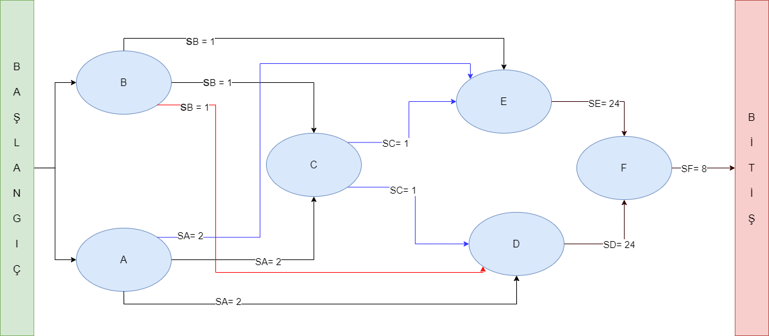

**Şekil 1.** Faaliyet Planı Pert Diyagramı

1. **Veri Akış Diyagramları**

Sisteme üye kaydı;

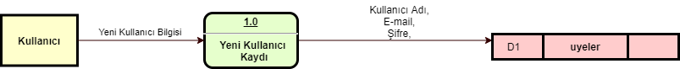

**Şekil 2.** ÜyelikVeri Akış Diyagramı

Yeni kullanıcı kayıt ola tıklar, gerekli bilgileri girer ve kaydet butonuna tıklar. Bilgiler veri tabanına kaydedilir.

Kullanıcı bilgisayar donanımının sisteme girilmesi;



**Şekil 3.** Bilgisayar Donanımlarının Girilmesinin Veri Akış Diyagramı

Sistemdeki oyunlar ile kullanıcının sistemini karşılaştırılabilmesi için kullanıcının sisteme kendi bilgisayar donanım bilgilerini girmesi gereklidir. Kullanıcı Hesabım sekmesine tıklayarak hesabım sayfasına gelir ve Bilgisayarım sekmesine tıklayarak gerekli bilgileri girer ve Kaydet butonuna tıklar. Bilgiler veri tabanına kaydedilir.

Kullanıcının sözlükte başlık açması;

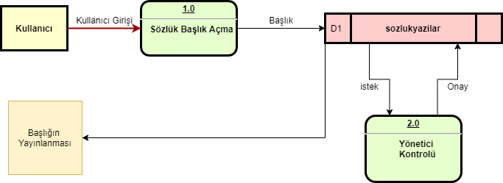

**Şekil 4.** Kullanıcının Sözlükte Başlık Açmasının Veri Akış Diyagramı

Kullanıcı RoakGame Sözlükte başlık açarak problem yaşadığı veya merak ettiği bir konu hakkında bilgi alabilir. Bunun için kullanıcı RoakGame Sözlük sayfasına gelerek Başlık Oluştur butonuna tıklar. Açılan Pop-Up’tan kategori seçer ve başlığını oluşturur. Daha sonra bu başlık onaya gider ve onaylanması halinde yayınlanır ve veri tabanına kaydedilir. Onaylanmaması halinde silinir.

Kullanıcının oyun puanlaması;

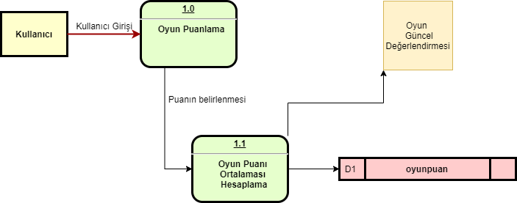

**Şekil 5.** Oyun Puanlamanın Veri Akış Diyagramı

Kullanıcı üyelik girişi yaptıktan sonra herhangi bir oyunun detay sayfasına giderek o sayfada bulunan puanlama kısmına giderek puanını verebilir daha sonra kendi vermiş olduğu oyu da içine katarak sistem hesaplar ve tekrar kullanıcıya oyunun genel puanını yansıtır.

Kullanıcının destek talebi oluşturması;

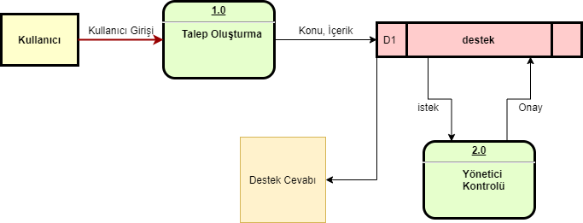

**Şekil 6.** Destek Talebi Oluşturmanın Veri Akış Diyagramı

Kullanıcı üyelik girişi yaptıktan sonra hesabım sekmesinden destek menüsüne gider ve gerekli alanları doldurduktan sonra Gönder butonuna tıklayarak destek talebi oluşturabilir. Oluşturulan değerlendirme talebinin cevabı yine aynı sayfadan görülecektir.

Küratörün inceleme paylaşması;

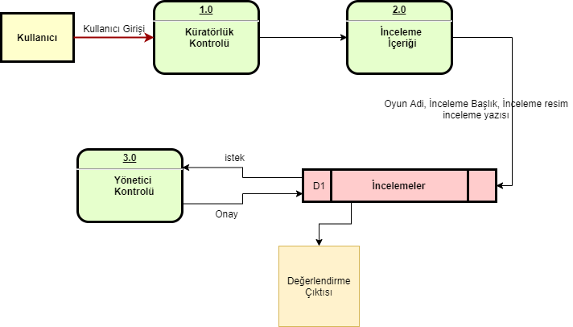

**Şekil 7.** Küratörün İnceleme Paylaşmanın Veri Akış Diyagramı

Kullanıcı üye girişi yaptıktan sonra eğer küratörse Hesabım sekmesinden Oyun İncelemesi menüsünden İnceleme Yap alt menüsüne tıklar. İnceleme içeriğini yükler ve yönetici onayına gönderir. Yöneticinin onaylaması halinde inceleme görünür hale gelir. Onaylanmaması halinde silinir.

Editörün haber paylaşması;

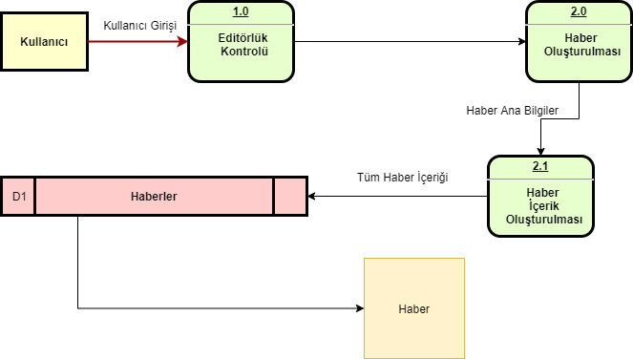

**Şekil 8.** Editörün Haber Paylaşmasının Veri Akış Diyagramı

Kullanıcı üye girişi yaptıktan sonra eğer editörse Hesabım sekmesinden Haber menüsünden Haber Ekle alt menüsüne tıklar. Haber içeriğini yükler ve sistemde paylaşır.

Editörlük Başvurusu;

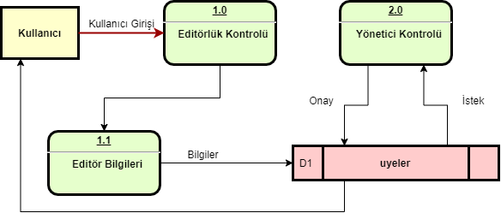

**Şekil 9.** Editörlük Başvurusunun Veri Akış Diyagramı

Kullanıcı üye girişi yaptıktan sonra Hesabım menüsüne tıklar ve eğer editör değilse Editör Başvuru menüsüne tıklar. Gerekli bilgileri girer ve Gönder butonuna tıklar. Kullanıcın başvurusu yöneticiler tarafından incelenir kabul edilirse kullanıcının editörlük rolü açılır.

Küratörlük başvurusu;

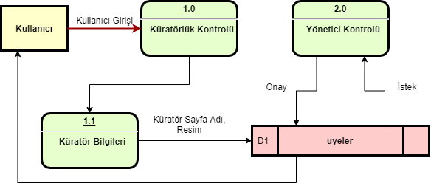

**Şekil 10.** KüratörlükBaşvurusunun Veri Akış Diyagramı

Kullanıcı üye girişi yaptıktan sonra Hesabım menüsüne tıklar ve eğer küratör değilse Küratör Başvuru menüsüne tıklar. Gerekli bilgileri girer ve Gönder butonuna tıklar. Kullanıcın başvurusu yöneticiler tarafından incelenir kabul edilirse kullanıcının küratörlük rolü açılır.

1. **Veri Akış Sözlükleri**

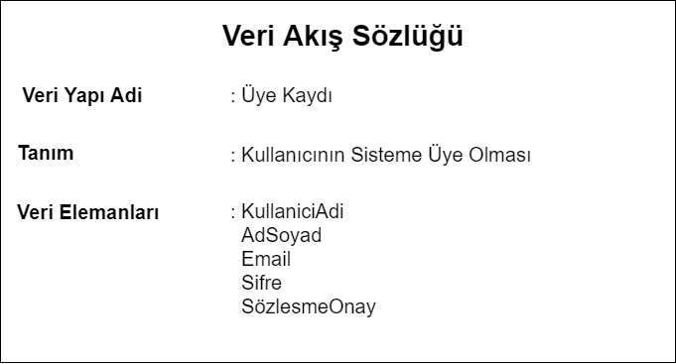

**Şekil 11.** Üye Kaydı Sözlüğü

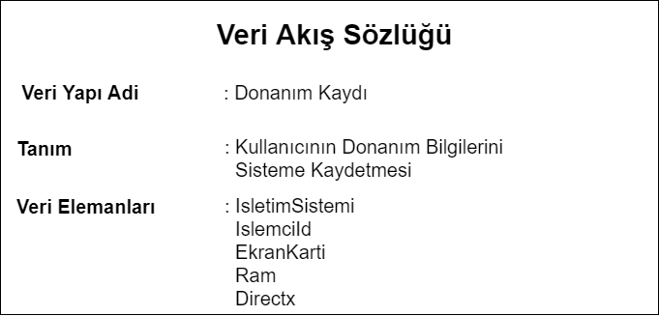

**Şekil 12.** Donanım Kaydı Sözlüğü

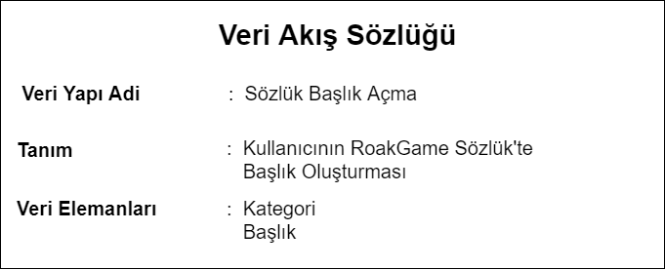

**Şekil 13.** Sözlük Başlık Açma Sözlüğü

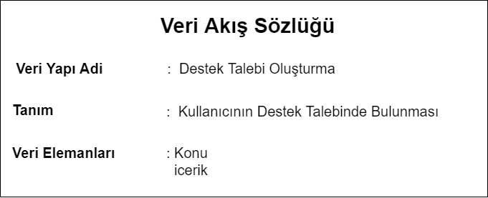

**Şekil 14.** Destek Talebi Oluşturma Sözlüğü

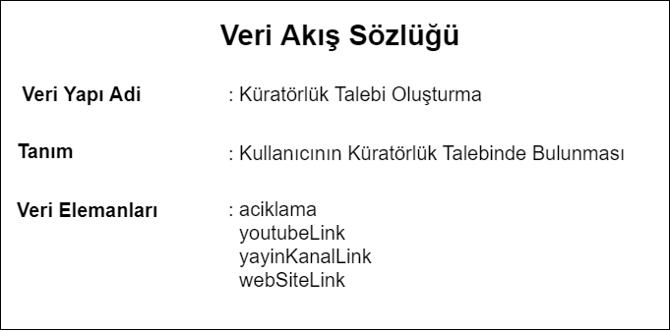

**Şekil 15.** Küratörlük Talebi Oluşturma Sözlüğü

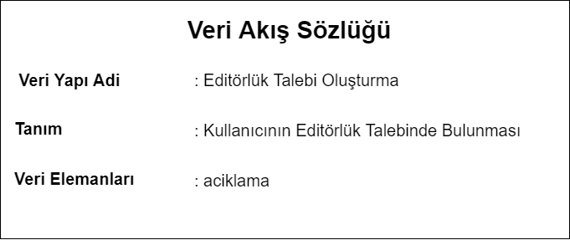

**Şekil 16.** Editörlük Talebi Oluşturmanın Veri Akış Sözlüğü

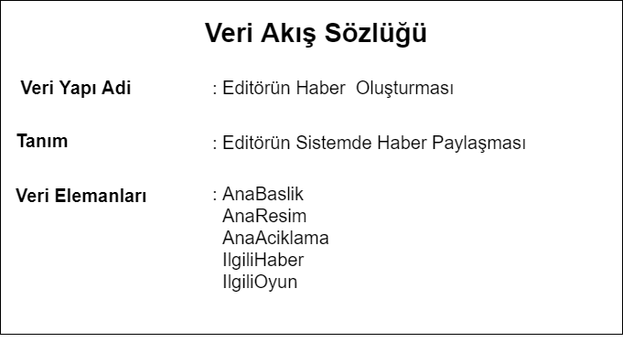

**Şekil 17.** Editörün Haber Oluşturmasının Veri Akış Sözlüğü

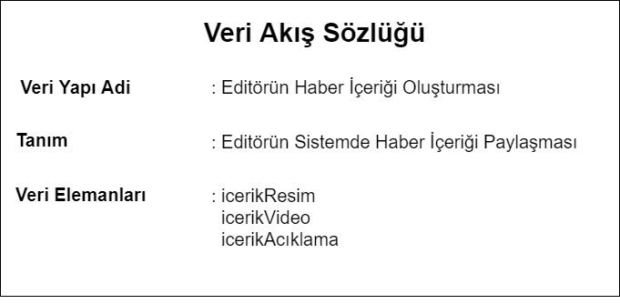

**Sekil 18.** Editörün Haber İçeriği Oluşturmasının Veri Akış Sözlüğü

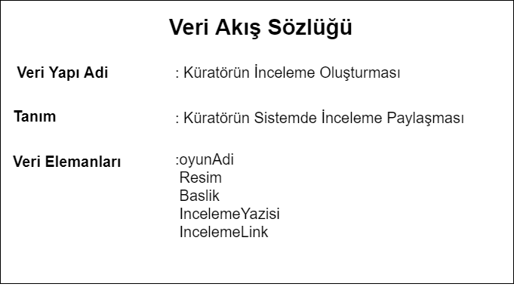

**Sekil 19.** Küratörün İnceleme Oluşturmasının Veri Akış Sözlüğü

1. **Sistem Çözümleme Ve Sonlandırma Çalışmaları**

**Tablo 3.** Sistem Çözümleme Ve Sonlandırma Çalışmaları

|  |  |  |  |  |  |
| --- | --- | --- | --- | --- | --- |
| **OLAY** | **İSTEMCİ** | **TETİKLEYİCİ** | **İŞLEM** | **YANIT** | **HEDEF** |
| Üye Kaydı | Kullanıcı | Roakgame  Üye  Kayıt Formu | Kullanıcı bilgilerinin kayıt formu sayesinde roakgame veri tabanına yüklenmesi | Roakgame veri tabanı | Roakgame |
| Donanım Kaydı | Kullanıcı | Roakgame  Donanım  Kayıt Formu | Kullanıcının donanım bilgilerinin kayıt formu sayesinde roakgame veri tabanına yüklenmesi | Roakgmae veri tabanı | Roakgame sistem karşılaştırma sistemi |
| Küratörlük Talebi Oluşturma | Kullanıcı | Roakgame  Küratör Başvuru Formu | Kullanıcının küratör başvuru formu biligilerini doldurması | Roakgame Hesabım Sayfası | Kullanıcı |
| Oyun Arama | Kullanıcı | Roakgame Arama Formu | İlgili aramayla oyunlar tablosunda ilgili işlemin yapılması | Arama sonucunun getirilmesi | Kullanıcı |
| Editörlük Talebi Oluşturma | Kullanıcı | Roakgame Editör Başvuru Formu | Kullanıcın editör başvuru formu bilgilerini doldurması | Roakgame Hesabım Sayfası | Kullanıcı |
| Donanım Karşılaştırması | Kullanıcı | Roakgame veri tabanı | Kullanıcının veri tabanına kayıtlı donanım özellikleri ile oyunun veri tabanına kayıtlı donanım özelliklerinin karşılaştırılması | Roakgame Oyunlar Sistem Gereksinimleri Ekranı | Kullanıcı |
| Haber Paylaşma | Editör | Haber Ekle Sayfası | Editörün haber içeriklerini girip paylaşması | Haberler Sayfası | Kullanıcılar |
| İnceleme Paylaşma | Küratör | İnceleme Yap Sayfası | Küratörün inceleme içeriklerini girip paylaşması | İncelemeler Sayfası | Kullanıcılar |

**YÖNTEM**

Proje web tabanlı bir proje olup projenin ön yüz geliştirmesinde (front-end) HTML, CSS ve JavaScript ile açık kaynak JavaScript kütüphanesi olan jQuery kullanılmıştır. Yapılan projenin Back-end tarafında ise web uygulaması kısmını PHP ile veritabanı işlemeleri için MySQL kullanılmıştır. Projede kullanıcı ve yöneticiler sisteme fotoğraf yükleme işlemleri için Verot kütüphanesi kullanılmıştır. Sayfalar arası iletişimi kurabilmek için Ajax yöntemi kullanılmıştır.

Bilgisayar donanımlarının gücü ve buna karşılık oyun sektörünün gelişmesiyle yeni çıkan oyunları daha güçlü donanımlar istediğini görüyoruz. Projede oyunların sistem gereksinimleri ile kullanıcıların sistem gereksinimlerini karşılaştırırken yapılan araştırmalar sonucunda piyasada bulunan lider ekran kartı üreticilerinin, işlemci üreticilerinin ürettiği ürünlerin her birini kendi aralarında listelenerek kendi aralarında Benchmark puanlarına göre karşılaştırılması sonucunda ürünlerin sıralaması yapılmıştır. Bu sıralama baz alınarak her ürüne belirli bir puan verilmiştir. Bu puanlara göre kullanıcının sisteme kaydettiği kendi donanım bilgilerinin puanları ile oyunun yapımcıları tarafından yayınlanan minimum sistem gereksinimlerinin puanları ile donanım bilgileri karşılaştırılır. Karşılaştırma sonucunda kullanıcı oyun içerisinde minimum sistem gereksinimleri ile iyi performans, kötü performans veya normal bir performans görebileceği tahminini görmektedir.

**YAZILIMIN RAPORU**

Bu projenin akışındaki sayfalar aşağıdaki gibidir.

* Veritabanı
* Anasayfa
* Oyun detay sayfası
* Oyun karakter sayfası
* Platformlara göre oyun listeleme sayfaları
* Haber detay sayfası
* Sosyal sözlük sayfası
* Oyun kategoriler sayfası
* Oyun incelemeler sayfası
* Oyunlar keşfet sayfası
* Küratörler sayfası
* Sisteme göre oyun sayfası
* İndirimler sayfası

1. **Sözde Kodular ve Sıra Kod Akışları**
   1. **Donanım Karşılaştırılmasının Sözde Kodu**

**Kısaltmalar;**

* Oyunun istediği donanım için Puan ODP,
* Oyun donanımı markası için ODM,
* Kullanıcı donanımı markası için KDM
* Kullanıcı donanımının puanı için KDP
* Çok Yüksek Performans için puan aralığı ÇYPP
* Yüksek Performans için puan aralığı YPP
* Minimum Performans için puan aralığı MPP
* Düşük Performans için puan aralığı DPP
* Çok Düşük Performans için puan aralığı ÇDPP

1. BAŞLA

2. İf(ODM == KDM)

2.1. İf(ODP < KDP)

2.1.1. İf((KDP-ODP)<ÇYPP)

“Minimum Sistem gereksinimlerin de Çok Yüksek Performans”

2.1.2. if(KDP-ODP)<YPP)

“Minimum Sistem gereksinimlerin de Yüksek Performans”

2.1.3. if(KDP-ODP)<MPP)

“Minimum Sistem gereksinimlerin de Minimum Performans”

2.1.4. if (KDP-ODP)<DPP)

“Minimum Sistem gereksinimlerin de Düşük Performans”

2.1.5. İf (KDP-ODP)<ÇDPP)

“Minimum Sistem gereksinimlerin de Çok Düşük Performans”

2.2. Else

“Donanım desteklenmiyor”

3. Else

“Donanımın markası desteklenmiyor”

* 1. **1. Donanım Karşılaştırılmasının Sıra Kod Akış Diyagramı**

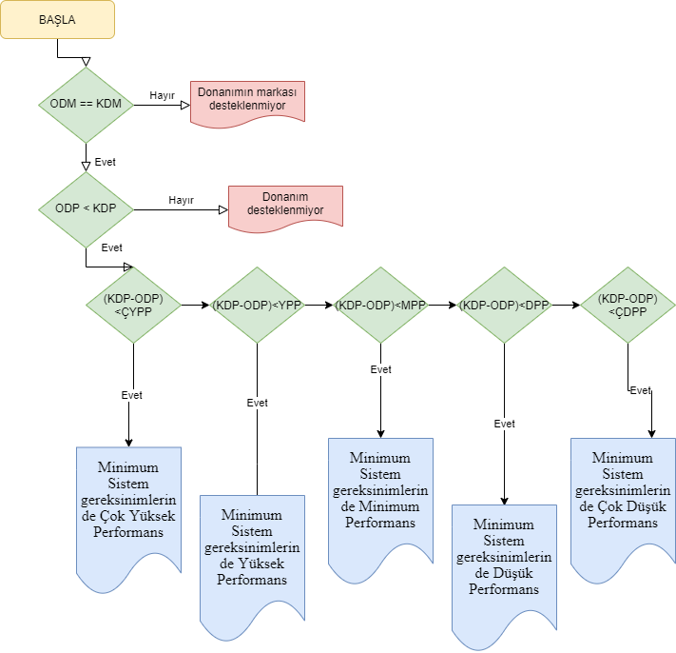

**Şekil 20.** Kullanıcı Donanımı Bilgisi ile Oyunun İstediği Donanımın Karşılaştırmasının Sıra Kod Akışı

* 1. **Sisteme Özel Oyun Sayfasının Sözde Kodu**

**Kısaltmalar;**

* Oyunun istediği Ekran Kartının puanı O-EK-P,
* Oyunun istediği İşlemci puanı O-İ-P,
* Oyunun istediği İşletim Sistemi puanı O-IS-P,
* Oyunun istediği Ram Bellek puanı O-Ram-P,
* Oyunun istediği DirectX kartının puanı O-DirectX-P,
* Kullanıcının sahip olduğu Ekran Kartının puanı K-EK-P,
* Kullanıcının sahip olduğu İşlemci puanı K-İ-P,
* Kullanıcının sahip olduğu İşletim Sistemi puanı K-IS-P,
* Kullanıcının sahip olduğu Ram Bellek puanı K-Ram-P,
* Kullanıcının sahip olduğu DirectX kartının puanı K-DirectX-P,

1. BAŞLA
2. İf (Kullanıcı Girişi varsa)
   1. İf ((O-EK-P boş değil ise) VE (O-İ-P boş değil ise) VE (O-IS-P boş değil ise) VE (O-Ram-P boş değil ise) VE (O-DirectX-P boş değil ise))
      1. İf (O-EK-P < K-EK-P)
         1. İf (O-İ-P < K-İ-P)
            1. İf (O-IS-P < K-IS-P)

İf (O-Ram-P < K-Ram-P)

İf (O-DirectX-P < K-DirectX-P)

“Oyunu Kullanıcıya Göster”

Else

“DirectX Desteklenmiyor”

Else

“Ram Desteklenmiyor”

* + - * 1. Else

“İşletim Sistemi Desteklenmiyor”

* + - 1. Else

“İşlemci Desteklenmiyor”

* + 1. Else

“Ekran Kartı Desteklenmiyor”

* 1. Else

“Donanımlar eksiksiz girilmelidir”

1. Else

“Kullanıcı girişi yapınız”

* + 1. **Sisteme Özel Oyun Sayfasının Sıra Kod Akış Diyagramı**

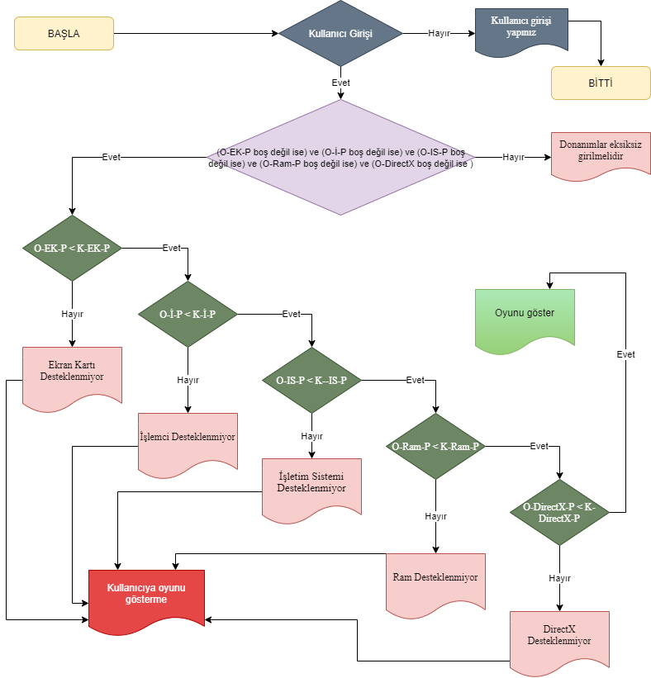

**Şekil 21.** Kullanıcının Sistemine Özel Oyun Öneri Sayfasının Sıra Kod Akış Diyagramı

* 1. **Oyun Kategorileri Sözde Kodu**

**Kısaltmalar;**

* Oyunun kategorisi O-KATEGORİSİ,
* İstenilen kategori İ-KATEGORİ
* Oyunun Aktifliği O-Aktifligi

1. BAŞLA
2. İF (O-KATEGORİSİ == İ-KATEGORİ))
   1. İF (O-Aktifligi == AKTİF)

“Oyunu kullanıcıya göster”

* 1. ELSE

“Oyunu kullanıcıya gösterme”

1. Else

“Oyunu kullanıcıya gösterme”

* + 1. **Oyun Kategorileri Sıra Kod Akış Diyagramı**

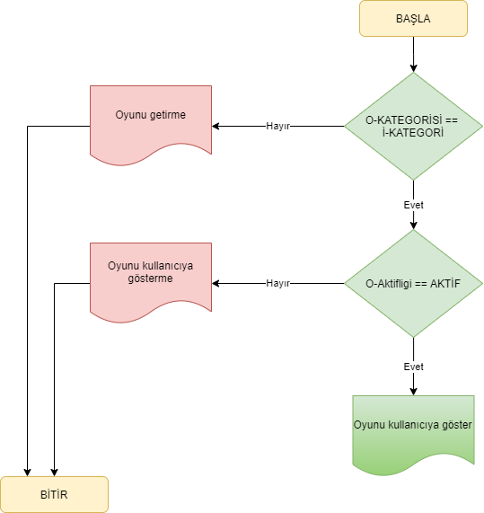

**Şekil 22.** Oyun Kategorileri Sıra Kod Akış Diyagramı

* 1. **Platformlara Göre Oyun Bulmanın Sözde Kodu**

**Kısaltmalar;**

* Oyunun desteklediği platformlar O-PL
* İstenilen Platform İ-PL
* Oyunun Aktifliği O-Aktifliği

1. BAŞLA
2. İF (O-PL == İ-PL)
   1. İF (O-Aktifliği == AKTİF)

“Oyunu kullanıcıya göster”

* 1. ELSE

“Oyunu kullanıcıya gösterme”

1. ELSE

“Oyunu kullanıcıya gösterme”

* + 1. **Platformlara Göre Oyun Bulmanın Sıra Kod Akış Diyagramı**

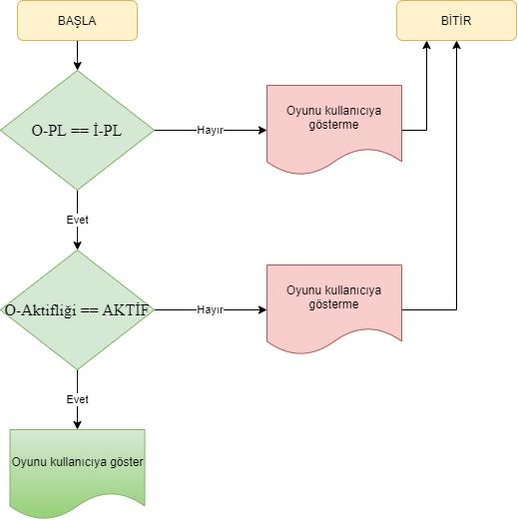

**Şekil 23.** Platformlara Göre Oyun Bulmanın Sıra Kod Akış Diyagramı.

* 1. **Takip Edilen Küratörlerin İncelemeleri Sayfası Sözde Kodu**

**Kısaltmalar;**

* İncelemenin Sahibinin Kullanıcı Adi İ-SK-ADI
* Kullanıcının Takip Ettiği Küratörler K-TE-K
* İncelemenin Yasaklanma Durumu İN-Y-Durumu
* Küratörün Yasaklanma Durumu K-Y-Durumu

1. BAŞLA
2. İF(İ-SK-ADI == K-TE-K )
   1. İF (K-Y-Durumu == AKTİF)
      1. İF (İN-Y-Durumu == AKTİF)

“İncelemeyi kullanıcıya göster”

* + 1. ELSE

“İncelemeyi kullanıcıya gösterme”

* 1. ELSE

“İncelemeyi kullanıcıya gösterme”

1. ELSE

“İncelemeyi kullanıcıya gösterme”

* + 1. **Takip Edilen Küratörlerin İncelemeleri Sayfası Sıra Kod Akış Diyagramı**

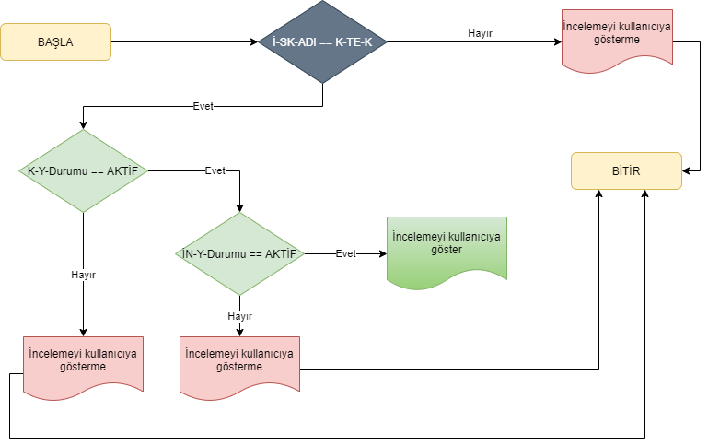

**Şekil 24.**Takip Edilen Küratörlerin İncelemeleri Sayfasının Sıra Kod Akış Diyagramı

1. **Veri Tabanı Tabloları**

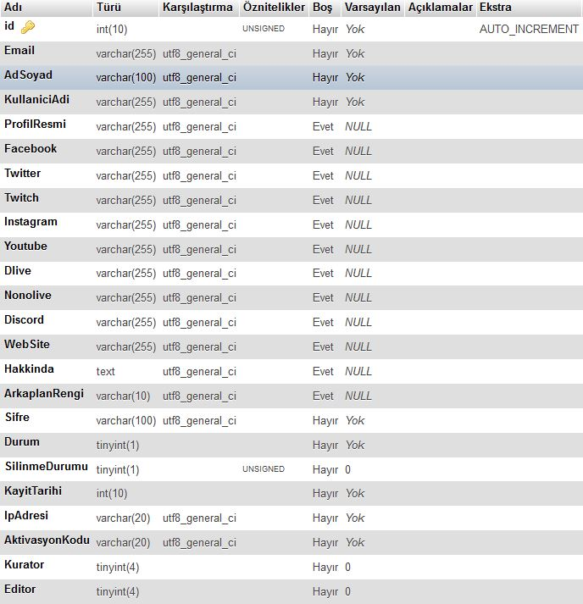

**Şekil 25.** Veri Tabanı Üyeler Tablosu

Üyeler tablosunda alınan E-mail verisi kişinin sisteme giriş yapabilmesi, şifre unutması halinde mailine giriş linki gönderilmesi ve küratör olması durumunda mail gönderilmesi için kullanılmaktadır. Sosyal medya verileri kişinin durumunun değişip küratör olması durumunda kullanılmaktadır. Küratör olmadığı sürece bu bilgileri dolduramamaktadır.

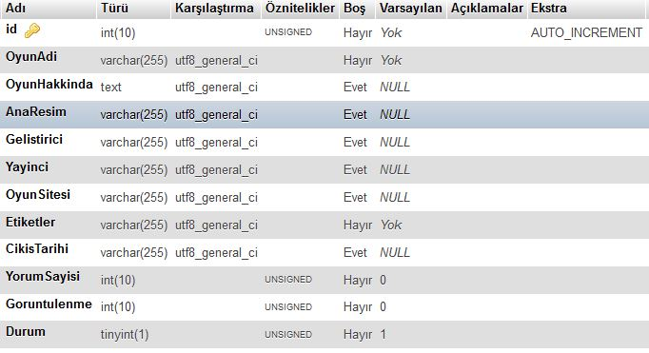

**Şekil 26.** Veri Tabanı Oyunlar Tablosu

Oyunlar tablosunda oyun hakkındaki genel bilgiler tutulmaktadır. Bu tablodaki Durum verisinde oyunun görünür olması(aktif) veya görünür olmaması(pasif) durumları tutulmaktadır.

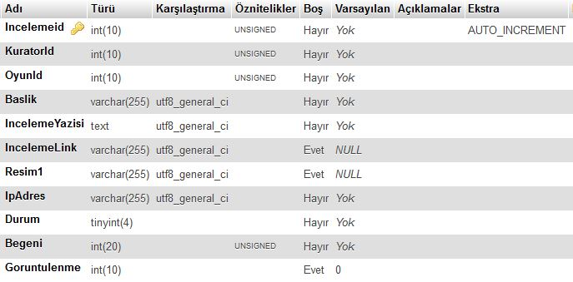

**Şekil 27.** Veri Tabanı İnceleme Tablosu

İnceleme tablosunda küratörler tarafından yapılan oyun inceleme bilgileri tutulmaktadır. Burada bulunan OyunId verisi inceleme yapılan oyunun gerekli bilgilerini incelemeler ve inceleme detay sayfasına yansıtmak için kullanılmaktadır. KüratorID verisi ile incelemeyi yapan küratörün ID’si tutulmaktadır. Bu veri ile Küratörün adı incelemeler sayfasına yazılmakta ve küratörün herhangi bir engeli olup olmadığı kontrol edilmektedir. Durum verisi ise incelemenin görünür olması (aktif) veya görünür olmaması (pasif) durumlarını tutmaktadır.

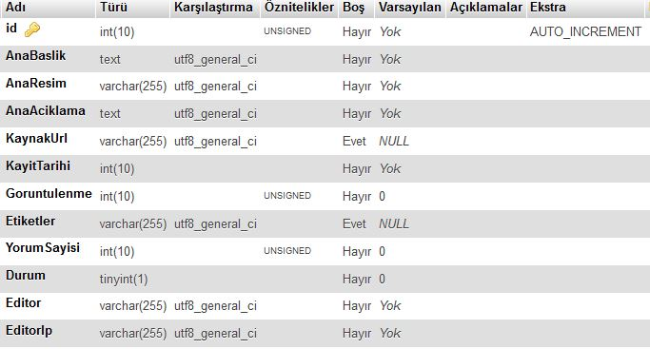

**Şekil 28.** Veri Tabanı Haber Tablosu

Haber tablosunda genel haber bilgileri tutulmaktadır. Editör verisinde editör olan kişinin ID’si tutulmaktadır. Bu ID ile daha sonra Haber detay sayfasına haberi yapan editörün ismi yazılmakta ve editörün bir engelinin olup olmadığı kontrol edilmektedir. Durum verisi ise haberin görünür olması (aktif) veya görünür olmaması (pasif) durumlarını tutmaktadır.

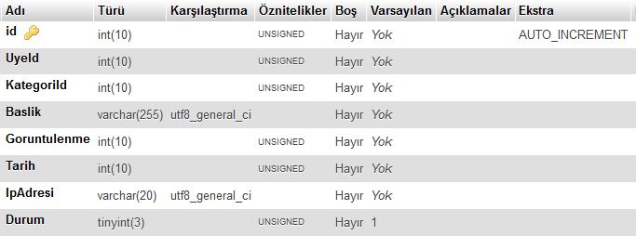

**Şekil 29.** Veri Tabanı Sözlük Yazılar Tablosu

Sözlük yazılar tablosunda RoakGame Sözlük’te açılan başlık bilgileri tutulmaktadır. UyeId verisinde başlığı açan üyenin ID’si tutulmaktadır. KategoriID ile başlık açılırken seçilen kategorinin ID’si tutulmaktadır. KategoriID ile açılan başlığın hangi kategori altında gösterileceği bilgisi tutulmaktadır. Durum verisinde açılan başlığın silinmiş olması veya hala aktif durumda olması durumları tutulmaktadır.

1. **İlişkisel Veri Tabanı Modeli**

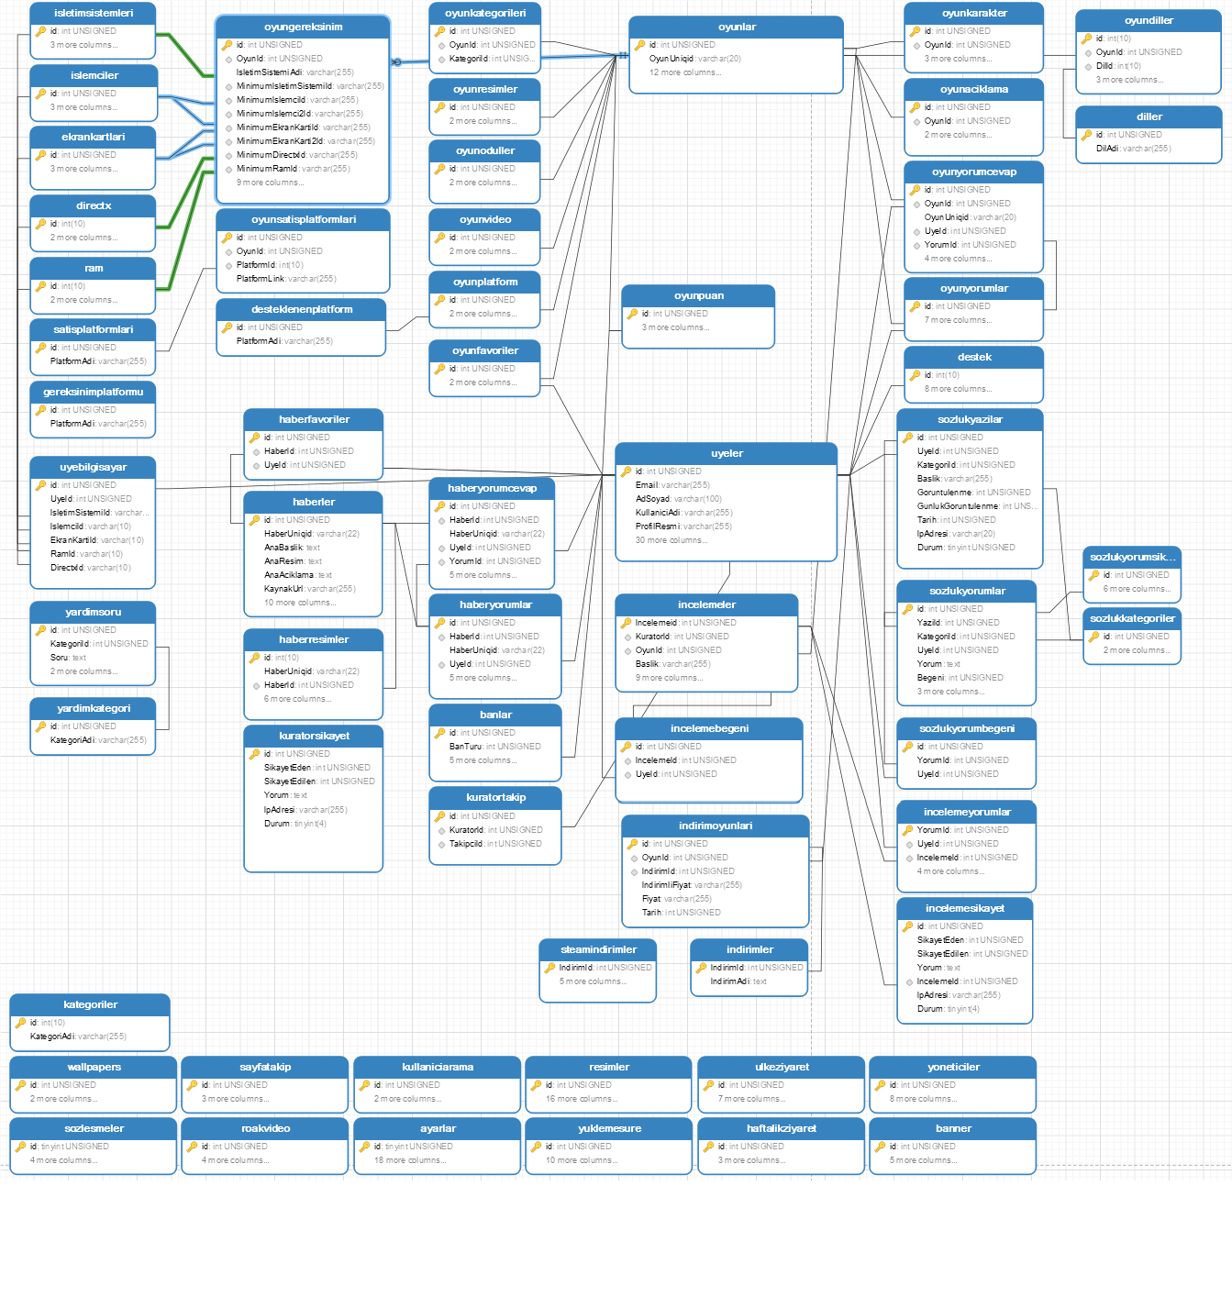

**Şekil 30.** Veri Tabanı İlişkisel Veri Tabanı Modeli

**KULLANIM KILAVUZU**

**Sisteme üye olmak;**

1. Kullanıcı sağ üst kısımda bulunan profil ikonuna tıklayarak “Giriş Yap” sayfasına gider.
2. Kullanıcı karşısına çıkan sayfada “Üye Ol” butonuna tıklayarak üye olma formuna gider.
3. Kullanıcı zorunlu alanları doldurduktan sonra gerekli sözleşmeleri okur ve kabul eder. Sırasıyla bu işlemlerden sonra “Üye Ol” seçeneğine tıklayarak üyelik işlemini tamamlar.

**Üyelik şifresi değiştirmek;**

1. Kullanıcı sağ üstte bulunan profil ikonunun üzerine geldikten sonra ”Hesabım” seçeneğine tıklar.
2. Gelen sekmelerden “Güvenlik” sekmesine tıklayarak, gerekli bilgileri doldurduktan sonra “Kaydet” butonuna tıklar. Kullanıcı şifre değiştirme işlemini tamamlamış olur.

**Hesap bilgilerini düzenlemek;**

1. Kullanıcı sağ üst kısımda bulunan profil ikonunun üzerine gelerek, açılan pencerede “Hesabım” seçeneğine tıklar.
2. Kullanıcı, gelen sayfada “Hesap Bilgileri” sekmesine tıklayarak E-posta, Ad ve Soyad, Kullanıcı adını güncelledikten sonra “Kaydet” butonuna tıklayarak bu bilgileri günceller.
3. Kullanıcı profil fotoğrafı için ise “Hesap Bilgileri” sekmesine tıkladığında “Hesap Bilgileri” menüsü üzerinde yer alan avatar kısmının altında bulunan “Değiştir” butonuna tıklar.
4. “Dosya seç” butonuna tıklayarak istenilen resmi yükler.
5. Fotoğraf yüklendiğinden emin olduktan sonra “Kaydet” butonuna tıklar.

**Favori oyunlarını görebilmek;**

1. Kullanıcı sağ üstte bulanan profil ikonunun üzerine geldikten sonra “Hesabım” seçeneğine tıklar.
2. Kullanıcı, gelen sekmelerden “Favori Oyunlarım” sekmesine tıklayarak favori oyunlarını görebilir, isterse oyunu favorilerden çıkarabilir.

**Donanım bilgilerini sisteme girmek;**

1. Kullanıcı sağ üstte bulanan profil ikonunun üzerine geldikten sonra “Hesabım” seçeneğine tıklar.
2. Açılan menüler arasından “Bilgisayarım” seçeneğine tıklar.
3. Açılan ekranda gerekli bilgileri girdikten sonra “Kaydet” butonuna tıklar. Böylelikle kullanıcı sistem özelliklerini girdikten sonra oyunların sistem gereksinimleriyle kendi bilgisayar donanımlarını karşılaştırabilir.

**Donanıma uygun oyun bulmak;**

1.yol

1. Kullanıcı “Oyun Keşfet” sekmesine tıklar.
2. Açılan sayfada kategori seçebilir ya da tüm oyunlar kategorisinden herhangi bir oyuna tıklayabilir.
3. Oyunun detay sayfasında “Gereksinimler” kısmında kullanıcının işletim sistemine özel olan kısmına tıklanır.
4. Açılan ekranda her donanımın yanında o donanıma uygun ikonlar çıkar. Böylelikle kullanıcı, sisteminin hangi oyuna uygun olduğunu görebilir.

2.yol

1. Kullanıcı “Sistemine Özel” sekmesine tıklar.
2. Açılan sayfada kullanıcının donanımı ile web sitesindeki tüm oyun donanımları karşılaştırıldıktan sonra sistemin kaldırdığı tüm oyunlar listelenir.
3. Kullanıcı bu ekranda kategoriler arasında gezerek ya da tüm oyunlar arasında ”Rastgele Oyun Öneri” butonuna tıklayarak oyun önerisi de alabilir.

**Bilgisayar donanım bilgilerini güncellemek;**

1. Kullanıcı, sağ üstte bulanan profil ikonunun üzerine geldikten sonra “Hesabım” seçeneğine tıklar.
2. Kullanıcı “Bilgisayarım” seçeneğine tıklar.
3. Kullanıcı açılan ekranda güncellemek istediği donanım bilgisini yeniden girer.
4. Kaydet butonuna tıklar ve güncelleme işlemini tamamlar.

**Küratörlük başvurusunda bulunmak;**

1. Kullanıcı sağ üstte bulunan profil ikonunun üzerine geldikten sonra “Hesabım” menüsüne tıklar.
2. Kullanıcı menüler arasından “Küratör Başvurusu” seçeneğine tıklar.
3. Kullanıcı, istenen bilgileri girdikten sonra “Gönder” butonuna tıklar ve başvuruyu tamamlar.

**RoakGame Sözlük’te başlık açmak;**

1. Kullanıcı sözlük sekmesine tıklar.
2. Kullanıcı sağ üstten “Başlık Oluştur” butonuna tıklar.
3. Açılan Pop-up’tan başlığı hangi kategoriye uygunsa o kategoriyi seçer.
4. Açılmak istenen başlığı yazar.
5. “Oluştur” butonuna tıklar ve onaylanmasını bekler.

**Bir yorumu şikayet etmek;**

1. Kullanıcı, şikayet etmek istediği yorumun sağ tarafında bulunan “Yorumu Şikayet Et” butonuna tıklar.
2. Açılan Pop-Up’ta şikayet sebebini maksimum 250 karakter olacak şekilde yazar.
3. “Gönder” butonuna tıklar ve şikayet işlemini tamamlar.

**Oyun incelemesi şikayet etmek;**

1. Kullanıcı, şikayet etmek istediği oyununun inceleme sayfasında “Şikayet Et” butonuna tıklar.
2. Açılan Pop-Up’ta şikayet sebebini maksimum 250 karakter olacak şekilde yazar.
3. Gönder butonuna tıklar ve şikayet işlemini tamamlar.

**Küratör şikayet etmek;**

1. Kullanıcı şikayet etmek istediği küratörün sayfasına gider.
2. Şikayet Et butonuna tıklar.
3. Açılan Pop-Up’ta şikayet sebebini maksimum 250 karakter olacak şekilde açıklar.
4. Gönder butonuna tıklar ve şikayet işlemini tamamlar.

**Yöneticiler ile iletişime geçmek;**

1. Kullanıcı web sitesinin en altında bulunan “İletişim” seçeneğine tıklar.
2. Açılan sayfada Ad ve Soyad, E-posta adresi bilgilerini girer
3. İletişime geçilen konu hakkında kısa bilgiyi “Konu” kısmında kısaca tanımlar.
4. Konu hakkında detaylı açıklamayı “Mesaj” kısmına yazar.
5. Gönder butonuna tıklar ve iletişim talebini tamamlar.

**Destek talebi oluşturmak;**

1. Kullanıcı sağ üstte bulunan profil ikonunun üzerine geldikten sonra “Hesabım” menüsüne tıklar.
2. Menüler arasından “Destek” seçeneğine tıklar.
3. Açılan sayfada destek istenilen konu hakkında “Konu” kısmına kısa bilgi yazar.
4. Konu hakkındaki detayları “İçerik” kısmında açıklar.
5. Gönder butonuna tıklar.

**Destek talebini takip etmek;**

1. Kullanıcı sağ üstte bulunan profil ikonunun üzerine geldikten sonra “Hesabım” menüsüne tıklar.
2. Menüler arasından “Destek” seçeneğine tıklar.
3. Kullanıcı açılan sayfada cevaplanan talepleri ve hali hazırda yapılmış olan destek taleplerini görebilir.

**SONUÇ**

Covid-19 pandemisiyle birlikte büyüme hızını katlayan oyun sektöründe Türkiye’de bu büyümeye katkı sağlayan ülkelerin başında gelmektedir. Gerçekleştirilen proje oyunseverlerin oyunlar hakkındaki haber alamama sorununa çözüm olmuştur. Bunun yanı sıra oyunlar hakkında detaylı bilgiler verilmesi, inceleme yapılması ve en önemlisi kullanıcın donanımı ile istenilen oyunun sistem gereksinimlerinin karşılaştırılması ve kullanıcıya satın almak istediği oyundan alacağı performansın tahminlenmesi kullanıcının satın almasına yardımcı olmuştur.

Böylelikle Türkiye’deki kullanıcıların oyun sektöründe yaptığı harcamaların artması ile birlikte yapılan verimsiz harcamalar da arttı. Proje ile kullanıcıların oyun sektörüne yaptığı harcama daha verimli hale getirildi. Kullanıcılar alacakları oyunların kendi donanımlarına uygunluğunu kontrol ederek almaları yapılan verimsiz harcamaları çok daha verimli hale getirdi.

Proje kısa vadede istenileni karşılamıştır. Beta sürümünde kullanıcıların oldukça dikkatini çekmiş ve sisteme üye olan kullanıcılar tarafından oldukça beğenilmiştir. Beta sürümü boyunca web sitesine 20.000 üzerinde kullanıcı tıklamıştır. Bu kullanıcıların 1100’den fazlası ise sisteme üye olmuştur. Sosyal medya hesapları üzerinden geri dönüş sağlayan kullanıcıların çoğu sistemi beğendiklerini ve sürekli kullanacaklarını söylemiştir.

Projenin uzun vade beklentileri projenin Türkiye’deki tüm oyunseverler tarafından kullanılan bir platform haline gelmesidir. Kullanıcıları oyun satın almadan önce mutlaka ziyaret edecekleri bir web sitesi haline gelmek ve bu durumun bağımsız oyun geliştiricileri ve oyun şirketleri tarafından fark edilmesini sağlamak ve yine uzun vadede oyun geliştiricileri ile oyunseverler arasında bir köprü görevi görmesidir.

**KAYNAKÇA**

Gaming In Turkey, *Türkiye Oyun Sektörü 2020 Raporu*, İstanbul: Gaming In Turkey Yayınları, 8-135.